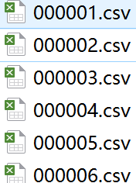文件类型为csv文件

**数据：**



第一列 .SZ为深圳 .SH为上海；

时间列，分钟数据有，日数据没有。(分钟数据正式开发使用)

单日最高涨跌幅不会超过+-10.1%。特殊情况会出现超过范围，则直接剔除数据

单日最高涨跌幅计算为：当天收盘价/前一天收盘价-1

**预测值Y:**点对点,直接取值

测试预测值在1-2天内基本上不会出现较大的偏差， 有可能在预测范围内遇到 **除权除息(复权原因)日** 股价波动异常，可以剔除Y值超出合理范围的数据

（预测值可以自定义：未来价格、未来涨跌幅、未来排序等）

**复权：**分红配股等情况出现的 非交易形成的股价变动。

前期测试数据量少，使用前复权数据进行。前复权以当下数据为基准 按照复权因子往前变动股价。使用近期少量数据测试用，数据越往前推，数据比例失真越严重

正式开发会提供全数据及异常数据处理方式